HỘI NGHỊ CÔNG CHỨC, VIÊN CHỨC VÀ NGƯỜI LAO ĐỘNG TRƯỜNG THCS MỸ THẠNH NĂM HỌC 2022 - 2023
Hòa trong niềm hân hoan phấn khởi chung của những ngày đầu của năm học mới, chào mừng kỷ niệm 40 năm Ngày Nhà Giáo Việt nam (20/11/1982 - 20/11/2022).
Để hoàn thành thắng lợi kế hoạch đề ra trong năm học mới toàn thể công chức, viên chức và người lao động đoàn kết nhất trí thi đua dạy tốt – học tốt, hoàn thành tốt nhiệm vụ được giao.
Nhằm đánh giá quá trình hoạt động của toàn trường trong năm học qua đồng thời đề ra phương hướng, nhiệm vụ năm học mới.
Hôm nay, ngày 29 tháng 9 năm 2022, Trường THCS Mỹ Thạnh long trọng tổ chức “Hội nghị Viên chức và người lao động năm học 2022 - 2023”. Thành phần tham dự:
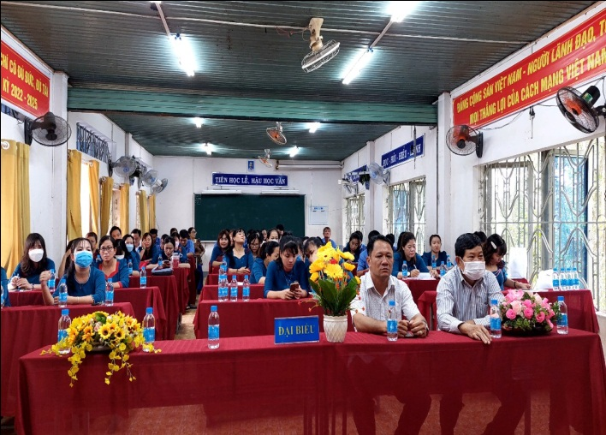
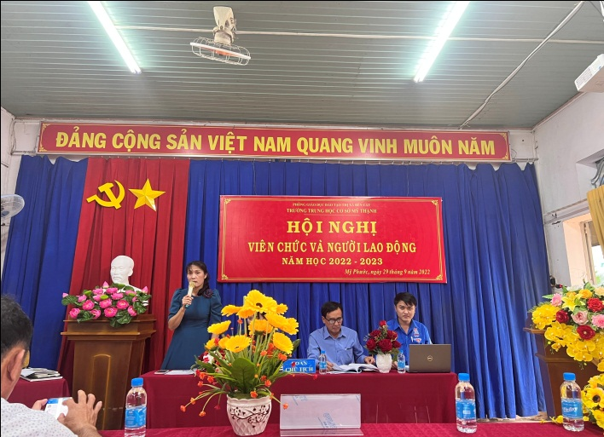
Về phía nhà trường đồng chí Nguyễn Văn Giàu – Bí thư chi bộ - Hiệu trưởng nhà trường, đồng chí Phan Thị Thúy Kiều – Phó Bí thư chi bộ - Chủ tịch công đoàn – Phó Hiệu trưởng, đồng chí Huỳnh Thị Phương – Chi ủy viên – Phó Hiệu trưởng cùng với 59 viên chức và người lao động tham dự.

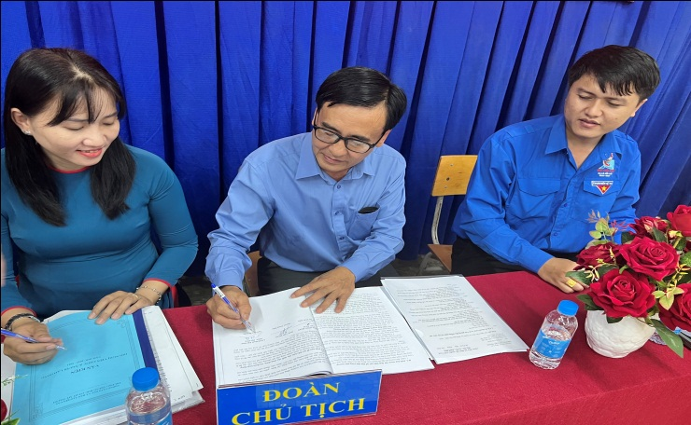
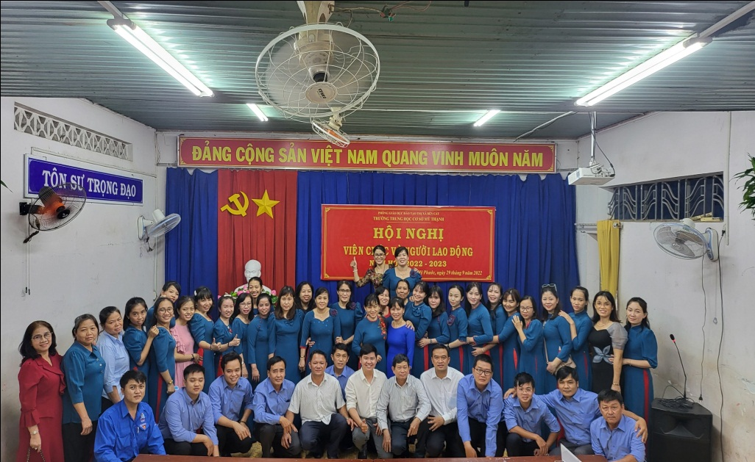
Hội nghị đã báo cáo tình hình thực hiện Nghị quyết Hội nghị Cán bộ viên chức và người lao động năm học 2022 – 2023, báo cáo thực hiện Qui chế dân chủ năm học 2021 – 2022 và kế hoạch thực hiện Qui chế dân chủ năm học 2022 – 2023; Báo cáo tài chính Quỹ phúc lợi tập thể năm học 2021 – 2022 và dự toán thu chi Quỹ phúc lợi tập thể năm học 2022 – 2023; Báo cáo tình hình hoạt động của Ban thanh tra nhân dân năm học 2021 – 2022 và phương hướng hoạt động năm học 2022 – 2023; Báo cáo tài chánh năm học 2021 – 2022 và dự toán thu chi năm học 2022 – 2023, thông qua dự thảo Quy chế chi tiêu nội bộ (bổ sung) của chính quyền năm 2022; Thông qua dự thảo Quy chế chi tiêu nội bộ (bổ sung) của công đoàn năm 2022; Thông qua danh sách đăng ký thi đua của tập thể và cá nhân năm học 2022 – 2023; Hội nghị thảo luận, đồng chí Nguyễn Văn Giàu – Bí thư chi bộ - Hiệu trưởng nhà trường giải đáp thắc mắc và tổng kết các ý kiến của Hội nghị. Tất cả Hội nghị biểu quyết thống nhất 100% với các chỉ tiêu, phương hướng, kế hoạch đề ra trong năm học 2022 – 2023 và cố gắng quyết tấm hết sức mình để phấn đấu đạt mục tiêu đã đề ra. Để có thể đi đến thành công cần có sự phối hợp giữa Công đoàn và chính quyền, giữa lãnh đạo nhà trường, Bí thư chi đoàn và Chủ tịch công đoàn thực hiện Nghị quyết của Hội nghị.
Sau một buổi với tinh thần làm việc khẩn trương, nghiêm túc, Hội nghị Viên chức và người lao động đã thành công rực rỡ, hội nghị đã thống nhất rất cao nghị quyết đề ra. Với tinh thần này hy vọng sẽ vượt qua được mọi khó khăn hoàn thành tốt nhiệm vụ năm học 2022 - 2023./.

